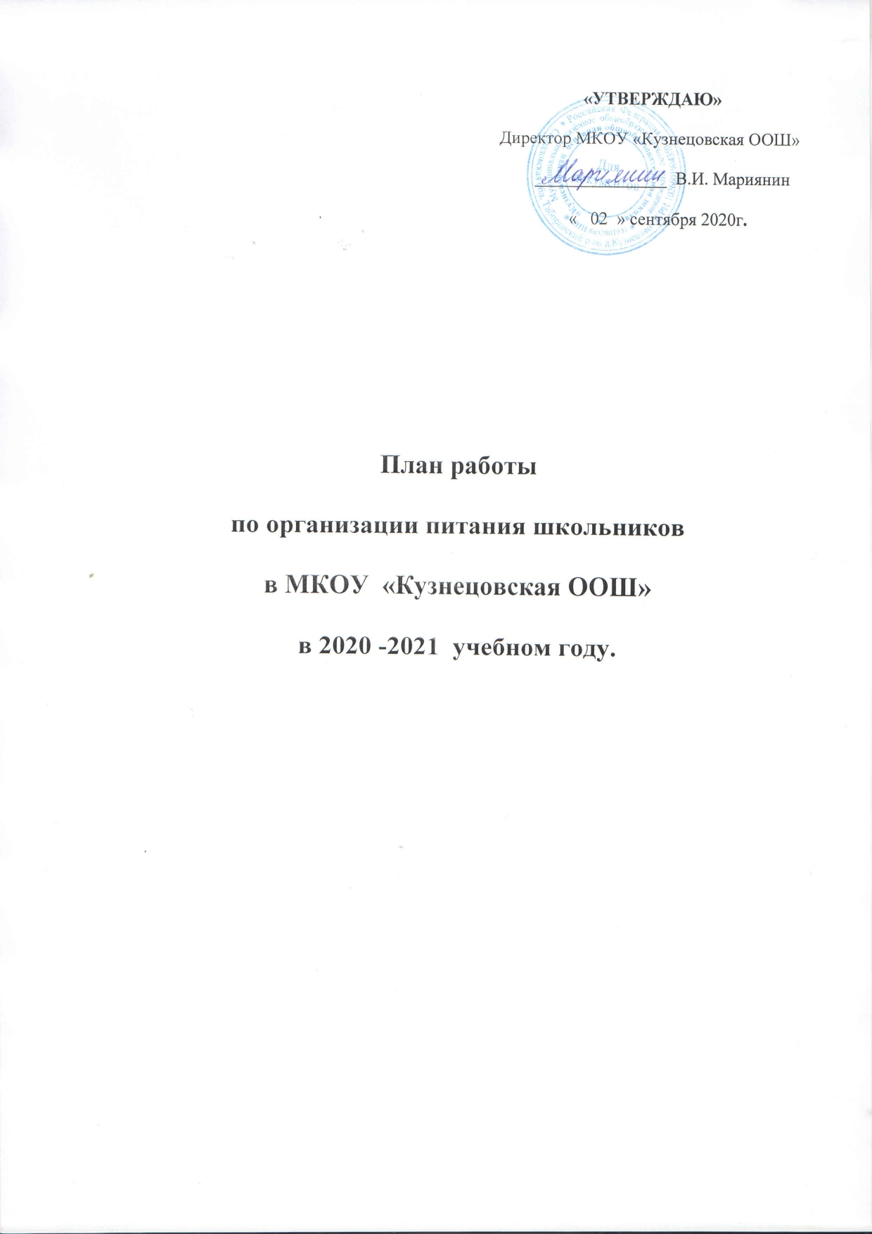

Организация питания

в МКОУ «Кузнецовская ООШ»

(2020-2021 учебный год)._

Цель: создание условий, способствующих укреплению здоровья, формированию культуры здорового питания, поиск новых форм обслуживания детей.

Основные задачи по организации питания:
Продолжить работу по:
- осуществлению комплекса мер по приведению к надлежащим санитарным нормам пищеблока, обеденного зала столовой;
- формированию у школьников культуры здорового питания, посредством повышения уровня информированности детей, родителей по вопросам полноценного питания;
- укреплению и модернизации материально - технической базы столовой;
- осуществлению контроля за использованием субсидий на дотацию школьного питания.

Перечень и характеристика основных мероприятий.

- Организационно-аналитическая работа, информационное обеспечение.

№ | Основные мероприятия | Сроки | Исполнители
1 | Изучение нормативной документации по организации питания учащихся в 2019 -2020 уч. год | Сентябрь | Директор школы  Лицо ответственное за организацию питания.
2 | Организационное совещание: порядок приема обучающимися завтраков и обедов; график дежурств и обязанности дежурного учителя и правила поведения обучающихся в столовой. | Сентябрь | Лицо ответственное за организацию питания.  Директор школы
3 | Совещание классных руководителей:  - охват обучающихся горячим питанием;  - соблюдение норм культуры здорового питания. | Октябрь | Директор школы  Лицо ответственное за организацию питания.
4 | Контроль за организацией питания обучающихся и поведением детей в столовой. | В течение года | Директор школы  Классные руководители
5 | Питание обучающихся. Итоги первого полугодия | Декабрь | Лицо ответственное за организацию питания.
6 | Осуществление контроля организацией питания. | В течение года | Бракеражная комиссия.
 | Проведение целевых тематических проверок. | Не реже 1 раза в четверть | Комиссия по контролю за организацией и качеством питания

2. Методическое обеспечение

№ | Основные мероприятия | Сроки | Исполнители
1 | - культура поведения обучающихся во время приема пищи, соблюдение санитарно-гигиенических требований;  - организация горячего питания - залог сохранения здоровья. | В течение года | Кл. руководители ,фельдшер Кузнецовского ФАПа
2 | Обобщение и распространение положительного опыта по вопросам организации и развития школьного питания, внедрению новых форм обслуживания обучающихся. | В течение года | Зам. директора по ВР.  Ответственный за питание

3. Организация работы по улучшению материально-технической базы столовой, расширению сферы услуг для обучающихся и их родителей

№ | Основные мероприятия | Сроки | Исполнители
1 | Эстетическое оформление зала столовой | Июнь-июль | Администрация школы
2 | Внедрение в систему школьного питания новых блюд | В течение года | Калькулятор  Повар
3 | Осуществление комплекса мер по укреплению материально-технической базы столовой | В течение года | Директор школы

4. Работа с обучающимися и родительской общественностью по формированию культуры питания, пропаганде здорового образа жизни.

№ п/ | Основные мероприятия | Сроки | Исполнители
I. Мероприятия с обучающимися.

1 | Проект «Культура питания» | В течение года | Шархун Н.Л.
2 | Конкурс газет среди учащихся 5-9 кл.  «О вкусной и здоровой пище» | Январь | Кучкина Е.И.
3 | «Масленица» (рецепты блинов) | Март | Классные руководители
6 | Анкетирование обучающихся:  «Школьное питание: качество и разнообразие блюд» | 1 раз в четверть | Медсестра  Лицо ответственное за организацию питания.  Шеф-повар
II. Мероприятия с родительской общественностью.

1. | Общешкольное родительское собрание.  «Роль школьного питания в поддержании умственной и физической  работоспособности учащихся | Сентябрь | Директор  Классные руководители
2. | День матери. Конкурс «Хозяюшка» | Ноябрь | Учитель технологии
3 | Отчет о состоянии школьного питания | Январь | Зам.директора по ВР  Ответственный за питание
4. | «Рецепты моей бабушки». | Март | Вожатая  Учитель технологии  Классные руководители
5 | Анкетирование родителей:  «Школьное питание: качество и разнообразие блюд» | 1 раз в четверть | Лицо ответственное за организацию питания.  Классные руководители

5. Работа бракеражной комиссии

№ | Мероприятия | Сроки | Ответственный
1 | Проверка десятидневного меню. | Сентябрь | Директор  Калькулятор  Отв. за организацию питания
2 | Проверка целевого использования продуктов питания и готовой продукции. | Ежемесячно | Бракеражная комиссия
3 | Проверка соответствия рациона питания утвержденному меню. | Ежедневно | Отв. за организацию питания
4 | Использование финансовых средств на питание учащихся. | Октябрь, январь | Директор школы
5 | Контроль суточной пробы | Ежедневно | Шеф-повар, бракеражная комиссия, медсестра
6 | Проверка табелей питания. | Ежемесячно | Централизованная бухгалтерия управления образования

